Физика 3 тур . Баймурзина Земфира Джалиловна (10 класс)

1. Решение:

Пусть тело имеет массу m и теплоемкость с, а вода – соответсвенно 

и , тогда уравнение теплового баланса дает:

U=+  (1)

где =10, =100, =40. При опускании в воду второго тела с температурой  получим:

 (2)

Из уравнения (1) находим:

 (3)

Подставим (3) в уравнение (2):

;

Наконец,

= 

2. Решение:

Задачу удобнее решать в системе отсчета, в которой одна из частиц (например, B) покоится, а вторая (A) движется с относительной скоростью, величина которой 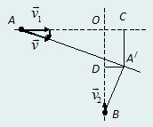

v =

В этом случае задача сводится к нахождению кратчайшего расстояния между частицей B и траекторией частицы A, т. е. к определению расстояния BA/.

 Из подобия треугольников ACA/ и A/DB получим:



где t − время, за которое частица A достигнет точки A/.

Отсюда

t=

Тогда

S= |BA/| = {|BD|2 + |DA/|2}=

4. Решение:

Запишем условие равновесия стержня до погружения тел в воду



и после их погружения

2

Здесь через  обозначены объем тел, а через - плотность воды.

Отыскивая из первой формулы отношение объемов тел



Подставляем его во вторую формулу и приходим к уравнению



Решая это уравнение совместно с условием , окончательно находим

 и 

5. Решение:

В результате теплообмена трех тел первое из них (с начальной температурой t = 600C) отдает количество теплоты Q, а два других (с начальными температурами t1 и t2) – получают соответственно количества теплоты Q1 = 4 кДж и Q2 = 2 кДж. Запишем уравнение теплового баланса: Q= Q1+Q2

Учитывая, что Q=cm(t-tx), где c – удельная теплоемкость первого тела, m – его масса, получим



6. Решение:

Средняя плотность песка в струе ρ может быть представлена как количество песчинок N в единице объема  , где S – площадь поперечного сечения трубки,  - элемент высоты.



Если рассматривать очень малые значения , можно считать движение песчинок на этих участках равномерным.

Скорость песчинок у конца трубки v1 =1 м/с, скорость v2 песчинок на расстоянии H=2,4 м от конца трубки найдем из кинематического уравнения Н=, отсюда

 м/c

Таким образом, средняя плотность песка обратно пропорциональна скорости песчинок на элементе высоты : 

. Таким образом, средняя плотность песка в струе на расстоянии 2,4 м от конца трубки будет меньше в 7 раз, чем внутри трубки у ее конца.

Ответ: меньше в 7 раз.

7. Решение:

Сила тяготения F1 между сплошным шаром массой M и материальной точкой массой m, находящейся на расстоянии R от центра шара согласно закону всемирного тяготения равна , где G – гравитационная постоянная.

Сила тяготения F0 между полым шаром и материальной точкой массой m, находящейся на расстоянии  от центра полости, можно представить как разность между силой тяготения F1 и силой тяготения F2. F2 - сила тяготения между сплошным шаром радиусом  (массой M2) и материальной точкой массой m, находящейся на расстоянии  от центра этого шара

M= 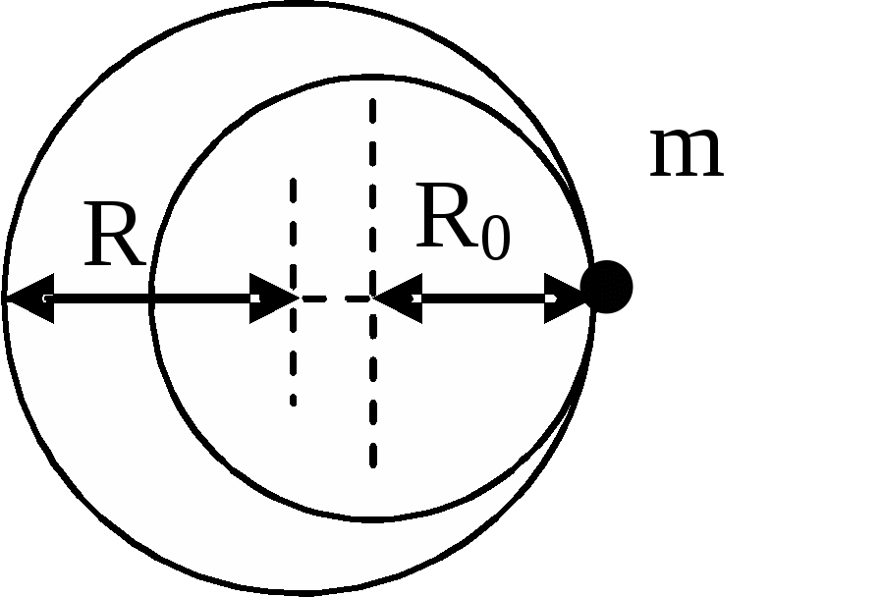



Так как , то



Таким образом, сила тяготения между полым шаром и материальной точкой уменьшится в 6 раз.

Ответ: сила тяготения между полым шаром и материальной точкой уменьшится в 6 раз.

8. Решение:

 Пусть − радиусы проводников, тогда их сопротивления

 и 

Температура проводника становится постоянной при условии, что вся теплота, которая выделяется в проводнике



будет рассеиваться в окружающую среду. Согласно закону теплообмена Ньютона

Q = k(T − To)St,

где k − коэффициент теплообмена, T и To − соответствующие температуры проводника и окружающей среды, S = 2πrl − площадь боковой поверхности проводника, t − время.

 а) Рассмотрим последовательное соединение проводников.

;



Разделив первое уравнение на второе



или, после замены сопротивлений

 и 

 Вывод: так как r1 < r2, то T1 > T2, тонкая проволочка разогревается до более высокой температуры.

 б) Рассмотрим параллельное соединение проволочек.

;



Разделим первое уравнение на второе



или



 Вывод: так как r1 < r2, то T2 > T1, толстая проволочка разогревается до более высокой температуры.

9. Решение:

Поскольку α ≥ β, тень от камня будет двигаться по земле сначала влево, а затем вправо. Конечное положение тени совпадает с точкой падения камня. Если обозначить расстояние от точки броска до крайней левой точки траектории камня , а дальность полета камня s, то путь, пройденный тенью, будет равен



 Для удобства вычисления  введем ось x, направленную из точки броска перпендикулярно солнечным лучам. Тогда координата тени y определяется исключительно координатой камня х:



 Проекция начальной скорости камня на ось x равна



проекция ускорения свободного падения на ось х равна



Следовательно, максимальное значение координаты x камня в процессе движения равно



Таким образом, максимальное смещение тени камня влево составляет



Пользуясь тем, что дальность полета камня равна



получаем ответ



